
Comunicato stampa 04.12.2025
Kufstein si illumina all'inizio dell'anno
FESTA DELLE 1000 LUCI
La novità di quest’anno è la spettacolare ‘Fire Show – Lo spettacolo con il fuoco’
Dal 3 al 5 gennaio va in scena un altro momento magico: nell’ambito delle festività natalizie, prima dell’Epifania, prende vita il luminoso “Festival delle 1000 luci di Kufstein”. Dall’imbrunire fino alle ore 20.30, la piazza cittadina e il centro storico si illuminano di candele, lanterne e torce. È un brulicare di fiammelle, luci e ombre: un gioco scenografico di chiarori e oscurità che stupisce grandi e piccini. Dalle finestre, lungo le strade e sulle verande spuntano migliaia di lampade accese che creano un’atmosfera onirica. I vicoli, già affascinanti anche alla luce del giorno, acquistano un’aria fiabesca; il clima festoso riecheggia tra strade e piazze. Tra prelibatezze gastronomiche, intrattenimento musicale e un programma dedicato ai bambini si dà il benvenuto al nuovo anno, iniziato da pochi giorni.
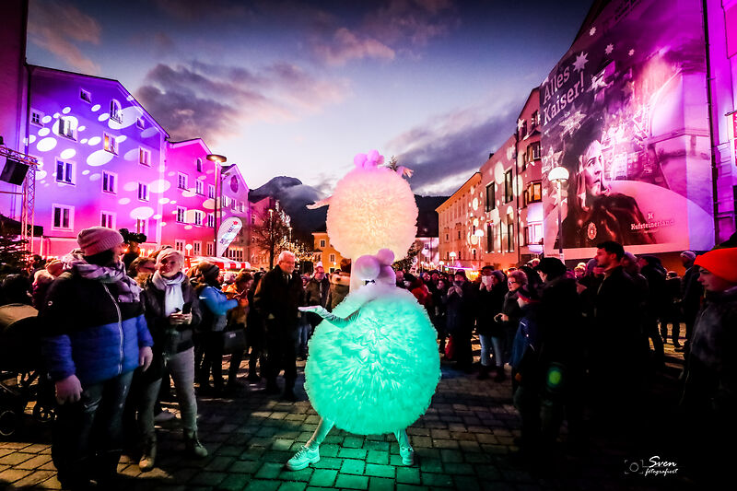

La festa delle 1000 luci la piazza inferiore della città (Unterer Stadtplatz) Credito fotografico foto: ©Sven Roscher

Mondi magici di luce e un programma spettacolare per le 1.000 luci
L'inizio dell'anno non segna la fine delle feste a Kufstein, ma l'inizio di un evento scintillante. L'atmosfera di festa si prolunga in un modo unico. 1.000 Luci trasforma la città fortezza in uno scenario magico pieno di luci scintillanti, spettacoli suggestivi e musica festosa ogni giorno dalle 16 alle 21 dal 3 al 5 gennaio.
Fascino festivo e spettacoli affascinanti
Per tre giorni, i visitatori potranno assistere a un programma variegato sulla Unterer Stadtplatz e nel parco cittadino (Stadtpark) che non lascia nulla a desiderare. Gli spettacoli di fuoco di Fabula Ignis offrono ogni giorno momenti emozionanti, mentre artisti rinomati come Leyya, Udo Jürgens Tribute Band e SLIXS a cappella Ensemble, regalano esperienze musicali indimenticabili con i loro suoni suggestivi sul palco dello Stadtpark.
Un'altra attrazione speciale è il nuovo cielo di luci, che fluttua sopra le teste degli ospiti nello Stadtpark e che è in grado di stupire i visitatori. Il programma è completato da stand progettati con cura che offrono le prelibatezze regionali dei ristoratori di Kufstein.

La ‘Fire Show – Lo spettacolo con il fuoco’
Ogni giorno alle ore 17:00 e alle ore 20:00
Domare le fiamme, sputare fuoco e acrobazie con le torce: Fabula Ignis entusiasma ogni giorno con uno spettacolo mozzafiato nella piazza Unterer Stadtplatz.

Musicisti di prima ordine
Per garantire che ci sia qualcosa per tutti i visitatori e, soprattutto, per gli ascoltatori, 1.000 Luci presenta ogni giorno un nuovo volto musicale.
Programma Palco nel parco cittadino di Kufstein
Sabato 3 gennaio: dalle ore 19:00 // Leyya
Sabato 4 gennaio: 18:00 - 19:00 // Udo Jürgens Tribute Band
Domenica 5 gennaio: 18:00 - 19:30 // SLIXS – a cappella Ensemble

Tutte le informazioni sono disponibili al sito: www.kufstein.com/it

Contatto per la stampa:

Sabine Rainer-Lanthaler
Azienda del Turismo Kufsteinerland
T +43 5372 62207 22
s.rainer-lanthaler@kufstein.com

